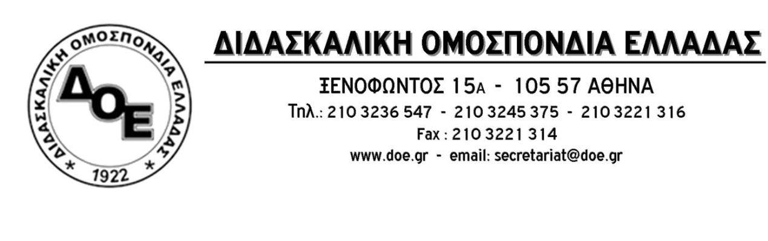

|  |  |
| --- | --- |
| Αρ. Πρωτ. 1251 | Αθήνα 7/2/2019    Προς  Τους Συλλόγους Εκπαιδευτικών Π.Ε. |

**Θέμα: Σχετικά με την κλήση σε «απολογία» του Προέδρου της Π.Ο.Ε.ΔΗ.Ν. και της προεδρεύουσας του Σωματείου Εργαζομένων του Νοσοκομείου Ερυθρός Σταυρός από τη Διεύθυνση «Προστασίας του Κράτους και του Δημοκρατικού Πολιτεύματος»**

Η Κυβέρνηση επιδεικνύοντας ένα απίστευτα σκληρό πρόσωπό καταφεύγει σε ενέργειες που μας γυρνούν χρόνια πίσω στη συνδικαλιστική ιστορία του τόπου, όταν η συνδικαλιστική δράση τελούσε υπό διωγμό.

Ο Πρόεδρος της Π.Ο.Ε.ΔΗ.Ν. Μιχάλης Γιαννάκος και η προεδρεύουσα του Σωματείου Εργαζομένων του Νοσοκομείου Ερυθρός Σταυρός, Γεωργάκη Παρασκευή καλούνται στις 12 Φεβρουαρίου 2019 στην κρατική ασφάλεια, στο τμήμα «Προστασίας του Κράτους και του Δημοκρατικού Πολιτεύματος», για παροχή εξηγήσεων σχετικά με τη συγκέντρωση που οργανώθηκε από την Π.Ο.ΕΔΗ.Ν. στις 2/4/2018 έξω από το Μέγαρο Μαξίμου.

Είναι η πρώτη φορά, από το 1974 μέχρι σήμερα, που συμβαίνει κάτι τέτοιο, η πρώτη φορά που μια δημοκρατικά εκλεγμένη κυβέρνηση επιχειρεί τόσο απροκάλυπτα να φιμώσει την αντίθετη με την πολιτική της άποψη.

Το Δ.Σ. της Δ.Ο.Ε, εκφράζει την αμέριστη συμπαράστασή του, στους «απολογούμενους», τονίζει πως τέτοιες ενέργειες δεν μας τρομοκρατούν, τις καταδικάζει και δηλώνει πως ενωμένο το συνδικαλιστικό κίνημα θα δώσει την απάντηση που αρμόζει στην απόπειρα περιστολής της συνδικαλιστικής ελευθερίας, βαδίζοντας στον δρόμο του αγώνα.

Καλούμε όλους τους συναδέλφους να δώσουν δυναμικό παρών στη συγκέντρωση διαμαρτυρίας που θα πραγματοποιηθεί στη Γ.Α.Δ.Α. την Τρίτη, 12 Φεβρουαρίου στις 11.30 π.μ., αξιοποιώντας τη διευκολυντική Παναττική στάση εργασίας που κήρυξε η Εκτελεστική Επιτροπή της Α.Δ.Ε.Δ.Υ. από τις 11:00 π. μ. έως τη λήξη του ωραρίου.

